附件一：
技能旧证书入库操作手册（公司）
注：Ctrl+鼠标滚轮放大图片
浏览器浏览用极速模式，不推荐IE浏览器；身份证识别时请使用兼容模式。（识别仪安装要求W7以上系统，按要求安装驱动，IE升级到IE11）

- 未注册公司的先注册公司，按要求填写信息，下载企业申请表填写盖章并上传扫描件，上传企业营业执照扫描件，提交后等待地市管理员审核，通过审核后登陆技能系统。
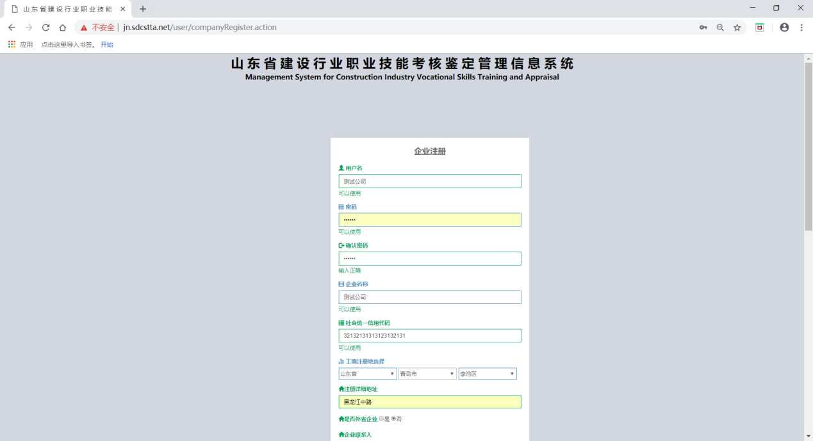
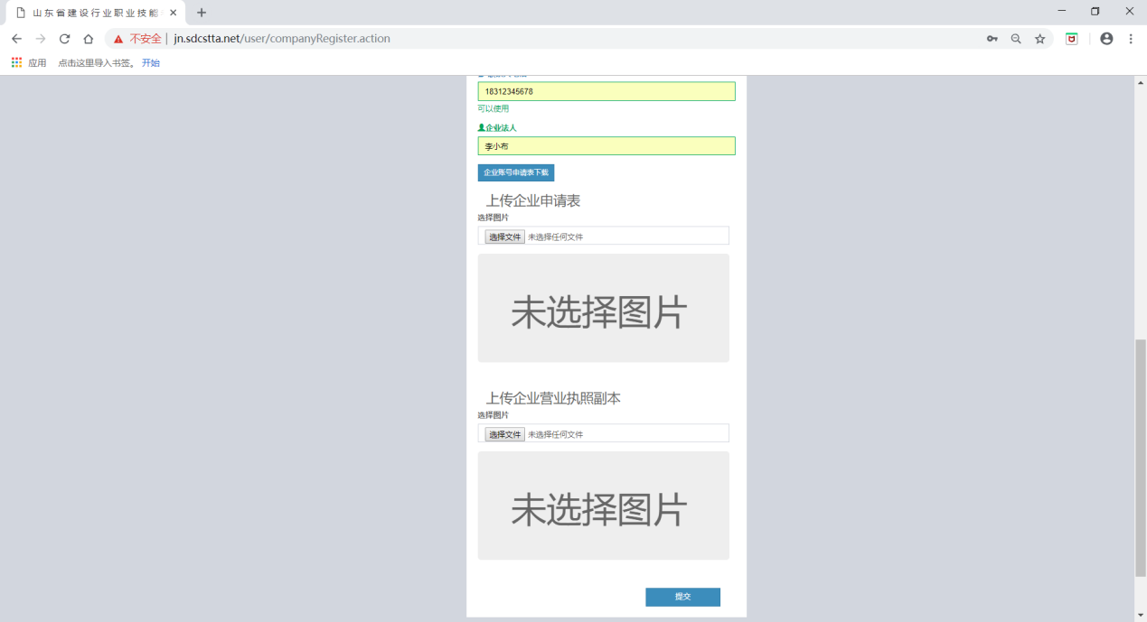
- 人员管理—添加员工，按要求添加员工信息。已有公司人员的直接进入第三步。
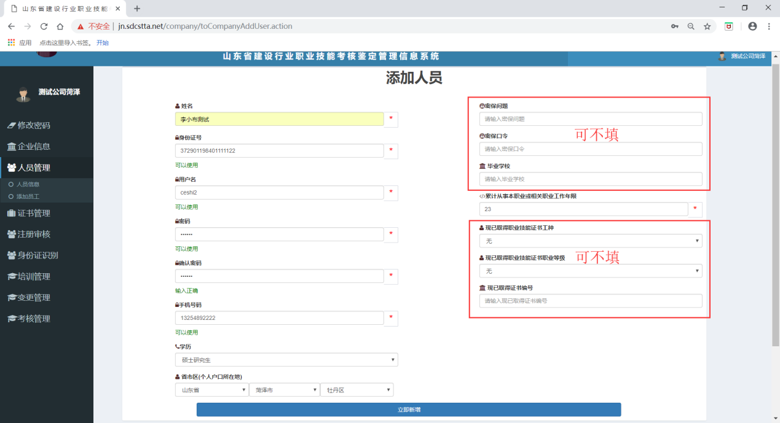
- 人员管理—人员信息，操作3，旧证书入库按钮，进入后按要求添加证书。
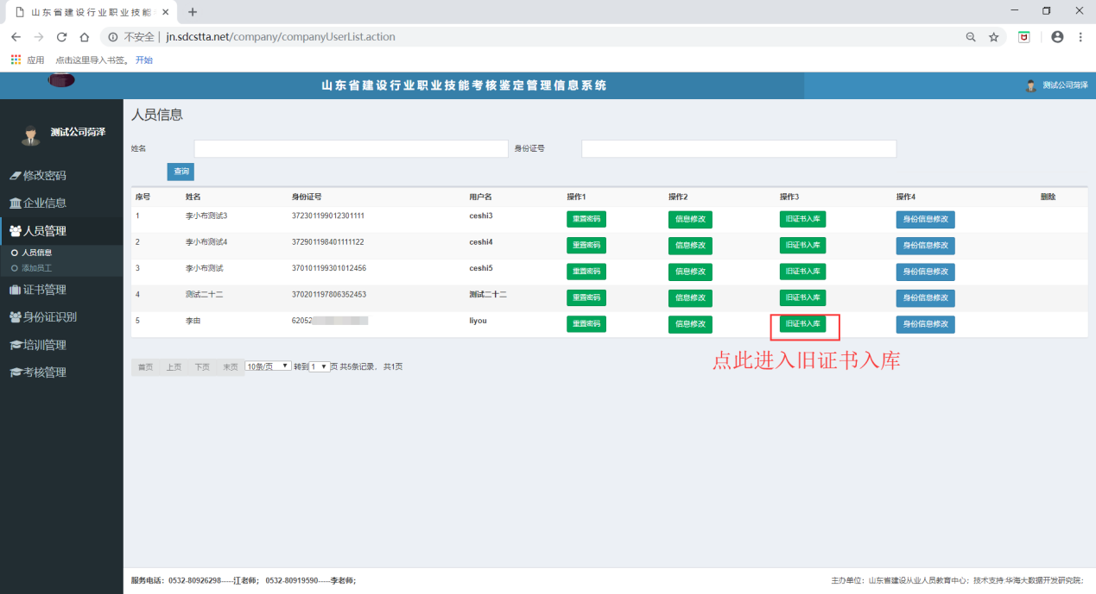
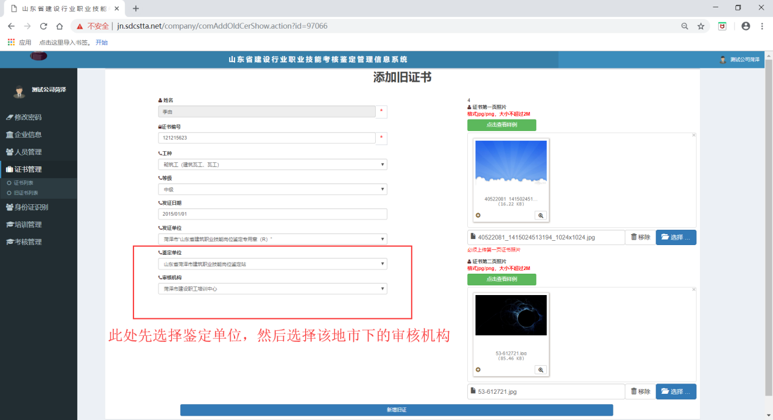
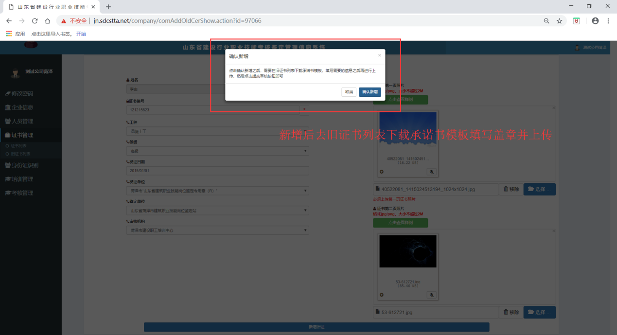
- 进入证书管理—旧证书列表，首先下载承诺书模板，签字盖章，然后通过上传承诺书按钮上传扫描件。
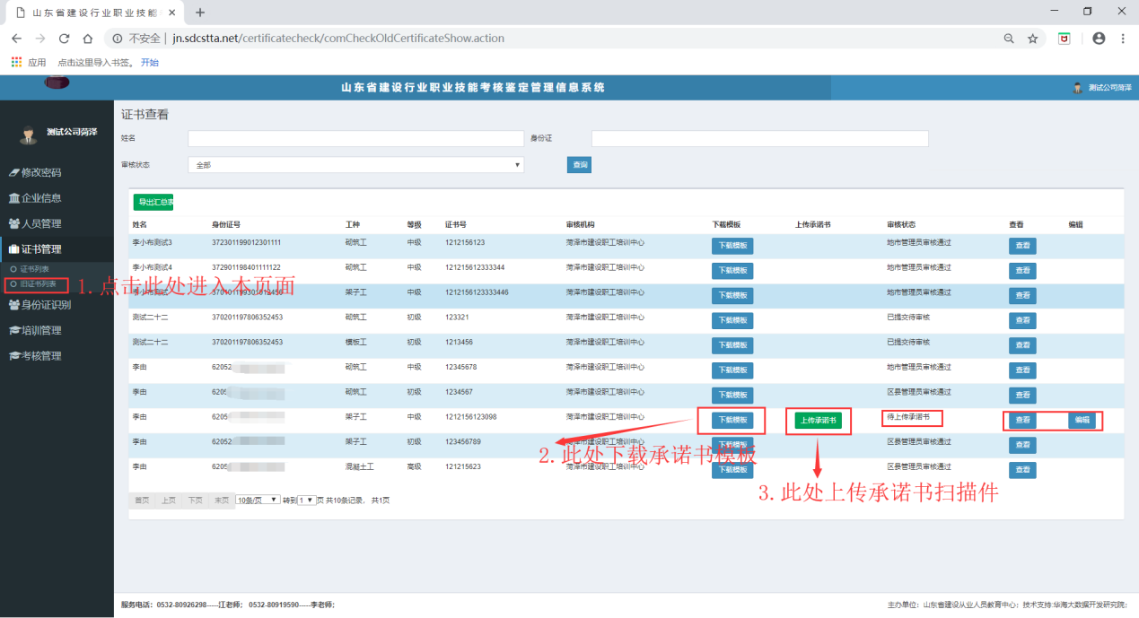
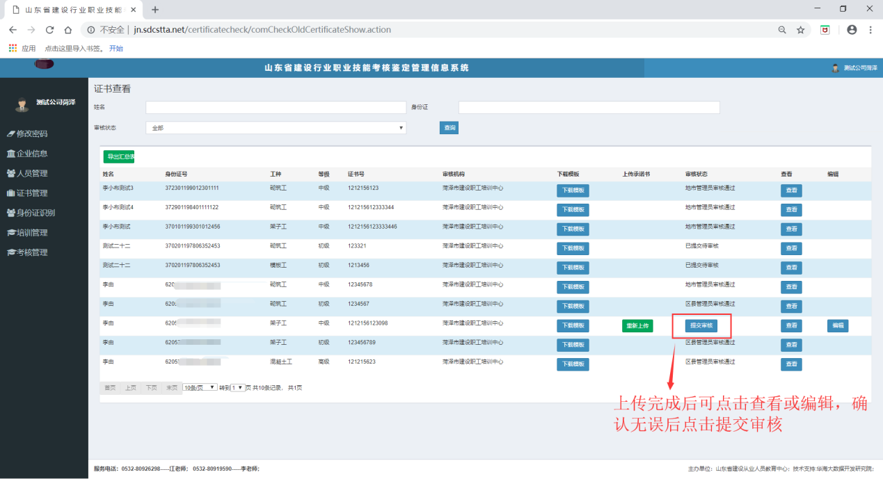
- 完成提交审核后携带身份证、证书原件、证书审核汇总表（可在系统中导出）到审核机构现场审核，可通过审核状态查看审核进度。
